Министерство науки и высшего образования Российской Федерации
Федеральное государственное бюджетное образовательное учреждение
высшего образования

ТОМСКИЙ ГОСУДАРСТВЕННЫЙ УНИВЕРСИТЕТ
СИСТЕМ УПРАВЛЕНИЯ И РАДИОЭЛЕКТРОНИКИ (ТУСУР)

Кафедра компьютерных систем в управлении и проектировании (КСУП)

Утверждаю:
Заведующий каф. КСУП
_________ Ю.А. Шурыгин
«___» ____________ 2021 г.
ТЕХНИЧЕСКОЕ ЗАДАНИЕ
по индивидуальному заданию по дисциплине «Основы разработки САПР» выдано: студенту гр. 587–2 Адамчуку Илье Александровичу
- Тема проекта: Разработка плагина «Микроволновка» для САПР «Компас-3D» v19;
- Срок сдачи проекта: 05.05.2021;
- Требования к плагину:
Плагин должен обладать графическим интерфейсом для ввода следующих параметров:
- Габариты корпуса микроволновки: высота H (от 250 до 300 мм), длина L (от 400 до 500 мм), глубина W (от 300 до 450 мм).
- Габариты дверцы микроволновки: высота HD (от 200 до $H-30$ мм), длина LD (от 220 до $L-15-150$ мм).
- Габариты кнопок управления: диаметр D (от 20 до 40 мм), длина LB (от 60 до 100 мм), высота HB (от 30 до 50 мм).
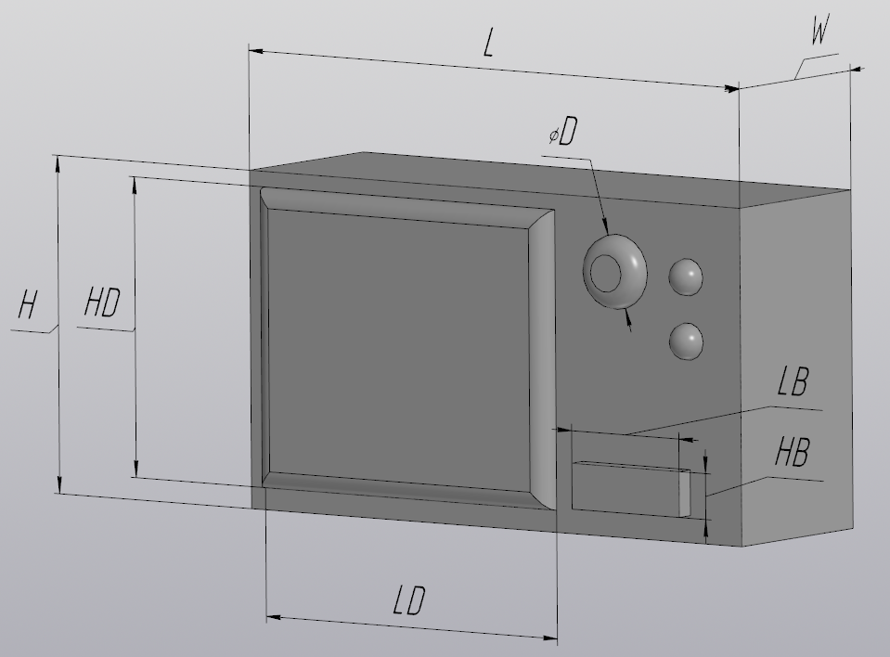
Образец 3D модели микроволновки с обозначенными параметрами приведен на рисунке 1.
Рисунок 1 – образец 3D модели микроволновки.
- Аппаратные требования:
Плагин должен работать на компьютерах следующей конфигурации:
- От 2 гигабайт ОЗУ;
- Видеокарта с поддержкой OpenGL 2.0;
- Процессор с тактовой частотой от 2 ГГц.
- Программные требования:
- Операционная система Microsoft Windows 10, 32-битная или 64-битная версии;
- .NET Framework 4.7.1
- Тестовый фреймворк NUnit 3.12.0

- Инструменты разработки:
- Язык программирования: C#.
- Среда разработки: Visual Studio 2019.
- GUI: Windows Forms.
- Дата выдачи задания: 20.02.2021.

Задание принял к исполнению: Руководитель:
студент гр. 587-2 к.т.н., доцент каф. КСУП
Адамчук И.А. _______ Калентьев А.А. _____

